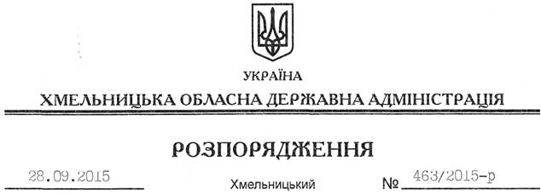

Про внесення змін до розпорядження голови обласної державної адміністрації від 20.04.2015 № 176/2015-р

Відповідно до статей 6, 39 Закону України “Про місцеві державні адміністрації”:
Внести зміни до розпорядження голови обласної державної адміністрації від 20.04.2015 № 176/2015-р “Про комісію з оцінки та забезпечення проведення попереднього конкурсного відбору інвестиційних програм і проектів регіонального розвитку, що можуть реалізуватися за рахунок коштів державного фонду регіонального розвитку”, виклавши додаток до нього у новій редакції (додається).

Голова адміністрації М.Загородний

